2008年广东省高考地理试题述评及09备考策略
广州市真光中学 卢岳飞 510380

摘要：08年高考试题侧重考查考生的科学与人文素养，以能力立意为主导，注重时代性和实践性，突出学科主干知识，延续了前两年试题的特点，同时也有创新。和07年试题相比，更加重视基础知识和概念的考查，试题难度稍微加大。对09届高考有指导借鉴作用。

翻开2008年普通高等学校招生全国统一考试广东地理试卷，乍看初读，高山深谷，山重水复疑无路；细嚼慢咽，翻山越岭，柳暗花明又一村。应该肯定，这是一套既考基础又考能力，既有利于中学素质教育，又有利于高校选拔人才的好试卷。
1.命题背景分析
2008年是广东省实施普通高中新课改后的第二次高考，新课程改革在课程功能上要求改变课程内容过于注重书本知识的现状，加强课程内容与学生生活以及现代社会和科技发展的联系，关注学生的学习兴趣和经验，精选终身学习必备的基础知识和技能，建立与素质教育理念相一致的评价与考试制度。
广东省2008年普通高等学校招生全国统一考试地理科考试大纲的说明明确提出试题要“以能力立意为主导，注重考查考生的地理学习能力和学科素养，即考生对所学相关课程基础知识、基本技能的掌握程度和综合运用所学知识分析、解决问题的能力”。
由于广东省高中地理教学存在4个版本教材，考试说明还要求试题要“适应使用经全国中小学教材审定委员会初审通过的各版本普通高中课程标准实验教科书的考生”，体现地理新课程的特征，特别是体现地理课程标准的“有用”地理。
2.考试内容与要求
①必考内容：《自然地理》、《人文地理》和《区域可持续发展》；
②选考内容：《旅游地理》和《环境保护》；
③与必考内容相关的《全日制义务教育地理课程标准（实验稿）》有关内容；
④对所列考试内容的考查程度不超过课程标准规定的要求。
3.试卷结构分析
2008年的广东地理高考试题大体秉承了2007年的风格，试卷的形式结构上没有变化，保持了稳定性。但具体考查内容还是有所不同，表现出稳定与创新的双重轨迹。2008年广东地理试题不论是客观题还是主观题较2007年明显增强了区分度，符合高考的选拔功能的要求。07年全省地理平均分105.63分，区分度小，试题较容易，主要考查的是图表信息的提取，“看图说话”成分较多。2008年高考地理试题注重了地理图表能力的分析，能力要求大大提高。2008年的政、史、地三科试题难度对比2007年三科之间更接近，体现了高考的相对公平性原则。
单项选择题：20题(40分)
双项选择题：10题(30分)
形式结构 必做综合题：5题(70分：14、13、14、21、8分)
选做综合题：1题(二选一)10分

自然地理：44分
内容结构 人文地理：42分
区域地理：54分
选修部分：10分(环境保护、旅游地理)

4.试题特点分析
(1)考核内容全面、突出主干知识，试题综合性增强
08年地理试题考试内容均在考试大纲规定的范围内，以地理主干知识、核心原理等基本知识、基本原理、基本规律为主体内容。2008年广东地理试卷考试内容均在考试大纲规定的全部必考范围内，题目容量较大，知识覆盖面广，考试内容覆盖了考试大纲规定的全部必考内容和部分选修内容(《环境保护》、《旅游地理》)及部分义务教育内容。试题没有超纲内容，没有偏题、怪题和过难题，表述严谨，题意清晰明确，试题设计科学、规范，是一份较为成功的地理试题。
具体分析如下表格：
知识属性 | 专 题 | 满分
自然  地理 | 地球与宇宙 [8 、9、10、11] | 8
自然  地理 | 大气[7、14、17、26、30、31(4、5)、35] | 26
自然  地理 | 水[6、 33（1） ] | 4
自然  地理 | 地壳［3、5、12］ | 6
自然  地理 | 小计 | 44
人文  地理 | 人口[16] | 2
人文  地理 | 城市[22、33（3、4）] | 11
人文  地理 | 工业[25、34（3、4）] | 14
人文  地理 | 农业[27、32(4、5)] | 9
人文  地理 | 交通[18] | 2
人文  地理 | 环境问题[20] | 2
人文  地理 | 地理信息技术[15] | 2
人文  地理 | 小计 | 42
区域  地理 | 中国区域地理[13、19、21、23、28、29、31（3）、32（1、2、3）、33（2）、34（1、2)] | 39
区域  地理 | 世界区域［1、2、4、24、31（1、2）］ | 15
区域  地理 | 小计 | 54
选修 | 旅游地理和环境保护[36、37] | 10
和07年的高考试题相比，自然地理的分值基本没有变化,人文地理有所减少，区域地理有所增加。这反映了今年试题的综合性有所增强。
其中重点考核的知识点为：①自然地理：地图和地球、地球运动的地理意义、天气和气候、水循环、地质作用、自然灾害等。②人文地理：工农业区位分析、人口与城市、资源以及环境问题等。③区域特征的形成和评价、区域资源开发与环境保护比重增大。试题没有死记硬背的区域地理知识，强调的是区域分析的方法，需要运用区域特征解决问题的题目都提供了充足的区域背景材料，并不要求考生记忆过多的地名、物产等识记的内容，降低了试题的难度，落实了素质教育“减负”的指导思想。
(2)注重基础知识和概念的考查
08年地理试题一个突出特点就是有些“回归传统”，非常注重一些基本概念、基本原理的考查，要求学生能牢固地掌握基本概念和基本原理，如选择题第3、5、12、17题等。下面举两例说明。
3．下列地理事物中，主要由风化作用形成的是
A．植物根系撑大的岩石裂隙 B．暴雨形成的冲沟
C．干旱区的风蚀城堡 D．河流落差形成的瀑布
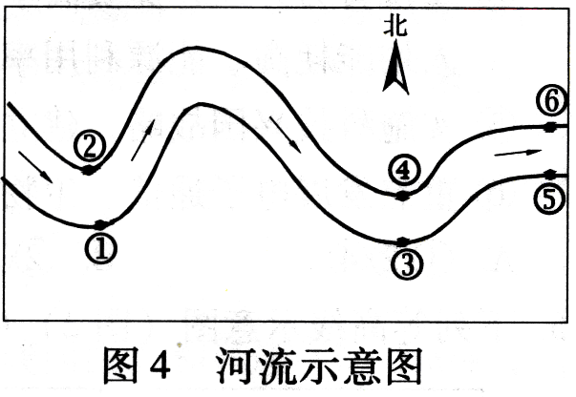
此题重点考查对几种外力作用概念的理解，特别是对风化作用及其类型的掌握。如果知道风化作用分为物理风化作用、化学风化作用和生物风化作用，此题就很容易选出正确答案；如果对流水侵蚀和风力侵蚀作用清楚，此题也可用排除法选出答案A。
12．图4标注的北半球某河流两岸六地中，在自然状态中侵蚀较重的是
A．①③⑤ B．①④⑤
C．②③⑥ D．②④⑥
此题考查的关键知识点是北半球水平运动的物体向右偏，如果学生还知道河流凹岸侵蚀凸岸堆积，就更容易选出答案：A。
落实基础知识，建构知识框架。不管高考的命题思路如何变化，地理基础知识都是考查的重点内容。试卷注重考核考生地理基础知识和基本技能，如地理数据、地理概念、地理事物的主要特征及分布、地理原理与规律等。基本技能有地理坐标的判断和识别，不同类型地理数据之间的转换，不同类型地理图表的判读，地理数据和地理图表之间的转换等。但对基础知识并不是简单的、直接考核，而是要将试题信息与知识资源结合完成试题的作答要求。
试卷注重考核考生的学习能力和地理学科能力。能够准确和完整地理解所获取的地理信息；
能调动和运用地理知识、基本技能解决地理问题。
(3)重视图表分析，培养图表技能
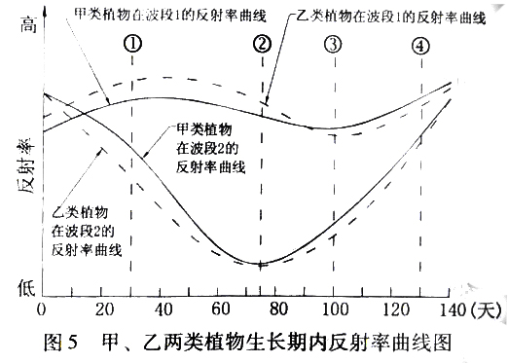
地理图表是近年来高考试卷中重要的内容组成部分，特别注重图象分析能力的考查,体现地理学科图表语言的特色，突出地理信息能力的考核。试卷全卷共有各类图25幅，表3个。有坐标图、原理图、分布图、等值线图、扇形图、柱状图等。有些图与表相结合，有些题为图文相结合，要求学生能够根据图表(文)叙述地理事象和特征，并能够利用图表进行分析和判断、归纳和总结，进而得出正确的结论，如第15题的图5，考生只有认真读图和理解题干文字才能得出在遥感影像上区分甲乙这两类植物，应该选择生长期内第30天内的影像最合适的正确答案。因此试题对考生运用图表获取地理信息能力的要求提高了，充分体现了图像语言在地理学科的重要性。
图像信息丰富，图文结合密切，相关的题目只有在认真读图、深刻理解图的基础上才能作答，也不存在图如虚设的现象。如第31题：共有3幅图，材料占了近一个版面；第34题：共有3幅图和1个表，材料和试题占了一个版面。
第5题图2等高线示意图是较易的读图，而第27～28题图8和图9所表示的东北三省坐标图及结合文字内容，学生判读有一定的难度。部分图能较好的测试出考生对知识的理解和掌握状况及读图用图的能力。这也说明对考生运用图表获取地理信息能力的考查一直是高考的重点。
例27题：东北三省是我国重要的商品粮基地，耕地占全国的16.8%，水资源占全国的4.01%。读图8和图9，结合相关知识回答27～28题。
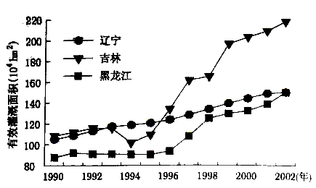
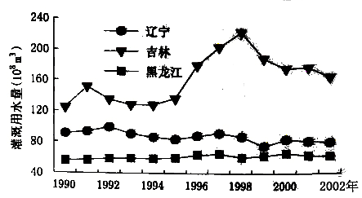
27.有关东北三省农业灌溉状况描述正确的是
A．农田灌溉用水量都呈增长态势
B．农田有效灌溉面积自1996年以来呈快速增长态势
C．灌溉用水量自1998年以来呈减少趋势
D．有效灌溉面积与灌溉用水量同步增长
此题完全是读图题，这两幅图是非常常规的折线图，只需要按照读图的一般步骤，看清图例、横纵坐标和变化趋势就可以把B、C答案选出来。
(4)综合题注重将自然地理、人文地理与区域地理进行有机融合，反映地理学科综合性的特点
第34题考查考生从图表中获取地理要素和定量关系的能力，描述、分析地理事物的能力以及探究和解决地理问题的能力。考查考生综合分析自然因素、人文因素对经济活动的影响，充分体现地理学科综合性的特点。本大题有4小问，共21分，学生不太容易能拿高分。
(5)结合生活实际、体现学以致用
学习生活中的地理，学习对终身发展有用的地理，是新课标的指导思想之一。试卷较好地贯彻了这一指导思想，主要表现在两个方面：①试题内容取之于生活；如：“长寿村”形成的因素。②利用地理原理对现实进行地理分析和判断。第32题主要考查考生快速全面准确获取图表信息的能力，描述和阐释地理事物的能力，运用地理原理、结合区域实际综合分析问题的能力。引导考生关注国家大事，体现地理学科的实用性。
(6)试题素材新颖，不回避热点，时代气息浓
体现新课标理念依纲不依本，体现高考内容“与教材无关”的特点，试题素材丰富多彩，题目提供的素材、设置的情境均来自于教材之外。试题素材丰富多彩，时代感强，不拘泥于任何一本教材或教辅资料，充分展现和反映最新的研究内容与成果。试题素材多取材于生产生活实际，大量新鲜资料与多种方式呈现的信息给人以耳目一新之感。考生回答不能直接来自课本，需要联系所提供的材料结合所学知识作答。如“植物界诺亚方舟”在挪威建仓库最主要原因；奥运圣火首次照亮世界之巅，攀登珠穆朗玛峰的适宜季节；第31题世界能源生产与消费题；我国中部崛起战略，粮食安全问题，东江保护、大气污染、环境保护等均在试题中出现；冰雪灾害和地震内容在文科基础试题中也有体现。题材新颖，时代感强，很好地体现了社会热点。
反映我国和全球经济、自然地理环境等地理热点问题，社会焦点与热点问题经常是地理高考试题的切入点。但热点、焦点问题最终落脚点还是考查地理知识与地理能力，考生要将热点、焦点问题回归到课本，从中找出相关的地理素材，用学科知识去分析、解释和评价重大社会问题及人类面临的诸多问题，真正做到学以致用。

(7)强调探究过程，关注终身发展
对地理事物进行探究学习，体验发现问题、提出问题、研究问题、验证问题、解决问题的方法和全过程，考查运用地理原理进行探究学习的能力，引导考生了解探究问题的完整过程，已经成为广东地理卷的一大特色和亮点，在今年的高考中也得到强化。
例如第35题四川盆地的“雾都”重庆属于辐射雾成因分析试题，主要考查考生根据提供的材料探究地理事物的能力。
35．我国四川盆地是有名的雾区，重庆冬季无云的夜晚或早晨，几乎80%是雾日，有时终日不散，有“雾都”之称。根据下述资料，结合所学知识，回答（1）—（4）题。
资料一：雾是悬浮于近地面空气中的大量水滴或冰晶，使水平能见度小于1千米的现象。雾多出现在晴朗、微风，近地面水汽比较充沛且比较稳定或有逆温存在的夜间或清晨。
资料二：见表3。
表3辐射雾与平流雾的比较
 | 概念与特征 | 形成条件
辐  射  雾 | 是由地面辐射冷却，使近地面大气降温而形成的雾。  多出现在冬半年晴朗、微风的夜间和清晨。 | - 近地面空气中水汽充沛；  - 地面辐射使近地面气温降低，利于水汽凝结；  - 风力弱，近地面大气稳定，水汽积存下来；  - 有充足的凝结核。
平  流  雾 | 暖而湿的空气作水平运动，经过寒冷的地面或水面，逐渐冷却而形成的雾。  海洋上四季皆可出现 | - 下垫面与暖湿空气的温差较大：  - 暖湿空气的湿度大；  - 适宜的风向（由暖向冷）和风速（2～7m/s）；  - 大气稳定。
（1）辐射雾和平流雾中，具有明显季节性特征的是 雾。
（2）海洋上暖湿的空气流到的洋面上，一般形成 雾。
（3）气象谚语“十雾九晴”中的“雾”一般指 雾。
（4）重庆的雾大多属于辐射雾还是平流雾？分析形成原因。
此题是一道材料题，与2006年35题考查的“光化学烟雾”、“霾”有很大的相似之处，材料中给出教材中没有学过的知识，要求学生有足够的知识储备和解读有用信息的能力，能充分考查学生的自主探究能力。做这样的题目一定要充分利用材料中关键字词，抓住材料中给出辐射雾多出现在冬半年，而平流雾在海洋四季皆可出现，就可以知道（1）是辐射雾，（2）是平流雾；抓住辐射雾的条件是风力弱，充足的凝结核，平流雾的条件是适宜的风向和风速，就能得出（3）是辐射雾。根据材料二能判断重庆应该是辐射雾，其形成原因就要结合重庆的一些区域地理知识和辐射雾的形成条件来综合分析。重庆地处长江和嘉陵江交汇处，水汽充沛；地形处在四川盆地，风力较弱；再加上重庆是一个重工业城市，污染较严重，尘埃物质多，有充足的凝结核。
(8)试题主线突出，自然人文交融
试题指导思想稳定，紧扣“人地关系”、“可持续发展”的主线。多道试题，尤其是综合题中，将“自然地理”与“人文地理”进行有机整合，使“人地关系”得到更好的体现。
试题选材与设问围绕人地关系和可持续发展内容来展开，引导考生形成正确的情感态度和价值观。体现地理人地关系可持续发展的核心理念，试卷多以当前社会热点以及现实生活、生产中的实际例子为题材，考查学生综合运用地理知识分析问题、解决问题的能力。
5.建议与思考
(1)问题的设问角度和答案的客观化方向可否再“中学化”些。第24、25题考察印度尼西亚较细的知识点，有点偏。24题D选项设置似乎有错误，查亚峰距离雅加达约3000公里，说在附近明显不合理。命题者的初衷也许是让考生通过排除法做题：赤道上地转偏向力为零，所以赤道附近没有气旋活动，可以排除A选项；赤道附近太阳高度角较大，可以排除C选项。25题C选项把气候条件当成工业选址的因素似乎也不妥，如果改为热带雨林，则符合工业区位选择的一般原理——接近原料产地。
(2)图表类型可多样化些，考查学生对各种图表的识别、判断与分析能力。
(3)适当增加绘图能力的考查，以真正体现综合技能的考查。
6．反思并探索09地理备考策略
（1）深钻考纲，细化考点，是必由之路
虽然高考试题是在规定的范围内抽样检查，具有一定的随机性，但我们决不能走预测范围、猜题押点的风险之路。要深入领会考纲的目标能力与要求，准确把握考纲的“四部分”考试内容，第一轮复习，要稳扎稳打地将考点细走一遍，扎实打好基础。复习考点不求速度求质量，不求难度求深度。高中地理∶中国地理∶世界地理=7∶2∶1。
（2）打牢基础，培养能力，是应试之本
打牢基础表现为正确掌握地理基本概念、原理、规律、特征，形成基本思维方式，狠抓重点、突破难点等方面。分析多年高考试题，不难发现，下列教材内容总是处在重要地位：地图地球、气候、能源、工农业生产、人口、人类与环境等。
培养学生的高考目标能力要求，建立地理知识网络，悟出地理事物之间的关系，领略知识的精髓与含义，形成完整的、独具特色的地理思维方法，这才是以不变应万变的地理应试之本。
（3）强化地图，变式教学，是成功之舟
地理图表在试卷中占据版面和考分的比重大，足以引起我们对其教学的高度重视。在复习中，应把尽可能多的地理知识内容落实到地图上，最大程度地使用地图，使图的形象逐步深入地印在学生脑海之中，形成“思维地图”。一是要引导学生对课本中重要原图深入研究和前后联系，二是教师要亲自或引导学生对部分原图改绘（坐标轴变换、数据的改变、要素或图象的增减等）,三是训练对原图的口头解说，四是对课本中隐含可转化为图的文字，指导学生绘成各种形式的简图。图变文字，文字变图，图素改变，这是一种重要的变式教学。这种训练使学生面对高考试卷中千变万化的图表题临危不乱，甚至得心应手。
（4）精编专题，严格训练，是入堂之门
地理学科的强烈整体性和高考试题的高度综合性，要求在细走考点之后必须进行专题复习和综合训练。
专题可以打破高初中地理、中国和世界地理、自然与人文地理界线，将知识重新条理化，使学生的知识和能力得以升华。专题的选题要针对学生，精当务实，大小不拘；专题的编制切忌面面俱到，要小切口，深层次，广联系；专题的形式应讲练结合，以练为主；专题的课堂体现出教师主导，学生参与，互动互进。除对考点中的重点内容制以专题外，以下内容可从专题切入：图像、数表、等值线、时事等等。
训练分专题性训练和综合性训练。前者与专题呼应，后者向高考靠拢。严格训练对老师而言，指选题严精、讲题严谨、判题严扣；对学生来说，审题仔细、思路开阔、答题规范。做题不在多而在精，针对学生的薄弱环节；讲题不在长而在透，穿透学生的认知误区。严防学生固定模式、僵化思维的产生。
教材打好基础，专题理清思路，训练形成能力，再加上各种非智力因素的开

2008年6月15日

高考试题案例分析：（一）2008年第34题：
34.20世纪80年代，我国在沿海设立了一批对外开放港口城市，开启了外商在中国大规模投资的序幕。根据下述资料，结合所学知识，回答（1）～（4）题。（共21分）
资料一：见图19。
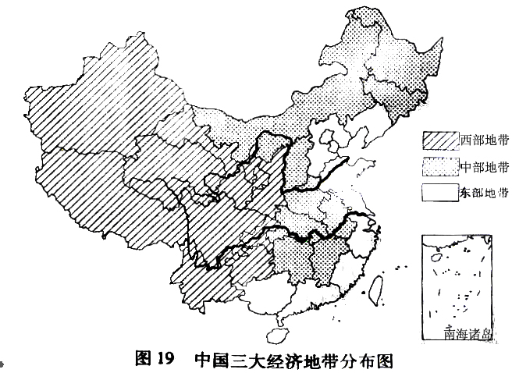
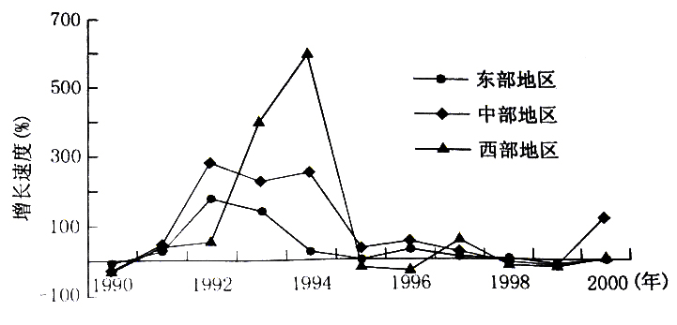
图20外商在中国东中西部投资增长速度图
资料三：见图21。
资料四：见表2。
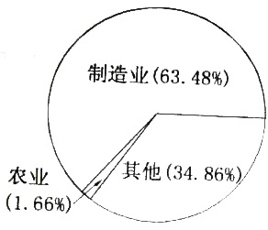  图21 外商在中国投资产业  结构图（2000年） | 表2 不同年代外商在中国直接投资的地区比例（%）
   | 1990年 | 1995年 | 1999年 | 2000年
  东部地区 | 93.86 | 87.69 | 87.77 | 87.83
  中部地区 | 3.87 | 9.25 | 9.38 | 9.17
  西部地区 | 2.27 | 3.06 | 2.85 | 3.00
（1）图20表明外商在中国东、中、西部投资增长速度随时间变化的共同特征是__________
__________，外商投资快速增长的原因是______________（填正确项字母）。（6分）
A. 自然条件优越 B. 市场潜力大
C. 矿产资源丰富 D. 我国市场经济体制逐步成熟
E. 发达国家和地区进行产业转移
（2）图21表明外商在中国投资的产业结构特征是_________________；表2反映出外商在中国投资的地区分布特征是______________。(4分)
（3）分析外商在东部投资的原因。（8分）

（4）中西部应该采取哪些对策吸引投资？（3分）

高考试题案例分析：（一）2007年第31题：
31．南、北美洲陆地相连，但区域差异显著。（共10分）
资料1：见表1。
表1
地区 | 总人口占世界（％） | GDP占世界（％） | 水资源总量（km³） | 水资源年开采量（km³） | 水资源年人均开采量（km³） | 水资源利用结构（％）
 |  |  |  |  |  | 生活 | 工业 | 农业
北美洲 | 7.9 | 27.3 | 6443.7 | 608.44 | 1451 | 9 | 42 | 49
南美洲 | 5.6 | 9.3 | 9526.0 | 106.21 | 332 | 18 | 23 | 59
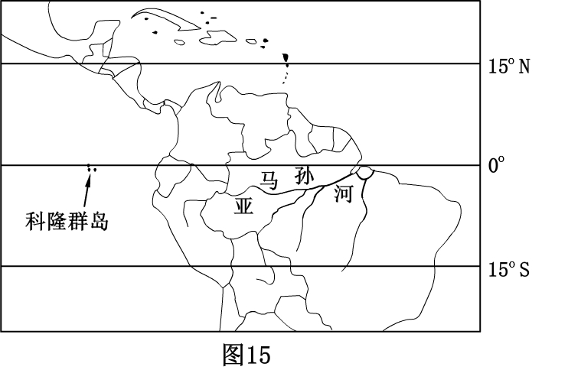
资料2：见图15。
根据上述资料，回答（1）-（4）题。
（1）图中的科隆群岛上栖息着南极企鹅，其原因是受 的影响。（2分）
（2）有关亚马孙河的描述，可信的是 （填正确项字母）。（3分）
A．河上有时漂浮着直径二、三米的大圆叶
B．含沙量很大
C．发源于西部高大山系，流经平原地区
D．流量季节变化大
E．其流域夏季降水少
F．其河口海域变成了“淡水海”
（3）水资源总量北美洲比南美洲 ；
水资源开采率北美洲比南美洲 。（2分）
（4）分析南、北美洲水资源开发利用结构特点并比较经济发展水平差异。（3分）

2007年31．（本题共10分）本题考查考生运用图表信息，结合区域知识，综合分析问题的能力。
（1）寒流（洋流或秘鲁寒流）
（2）A、C、F。
（3）少；高。
（4）特点：
①水资源开采利用结构中，工业用水比重北美洲比南美洲大；
②农业用水比重北美洲比南美洲小；
③生活用水比重南美洲比北美洲大。
差异：北美洲发达国家占主导地位（为主），经济发展水平高（工农业高度发达）；南美洲全为发展中国家，经济发展水平较低、潜力大。


